 |  |  | Strada del Piano, 29  06135 Perugia (PG)  Tel: +39 075 599 73 63  Fax: +39 075 599 73 43  info@certifico.it  www.certifico.it
 | MANUALE DI ISTRUZIONI PER L’USO E LA MANUTENZIONE
 | Quadro Elettrico Bordo Macchina
Modello: A2013
Matricola: 01.2013
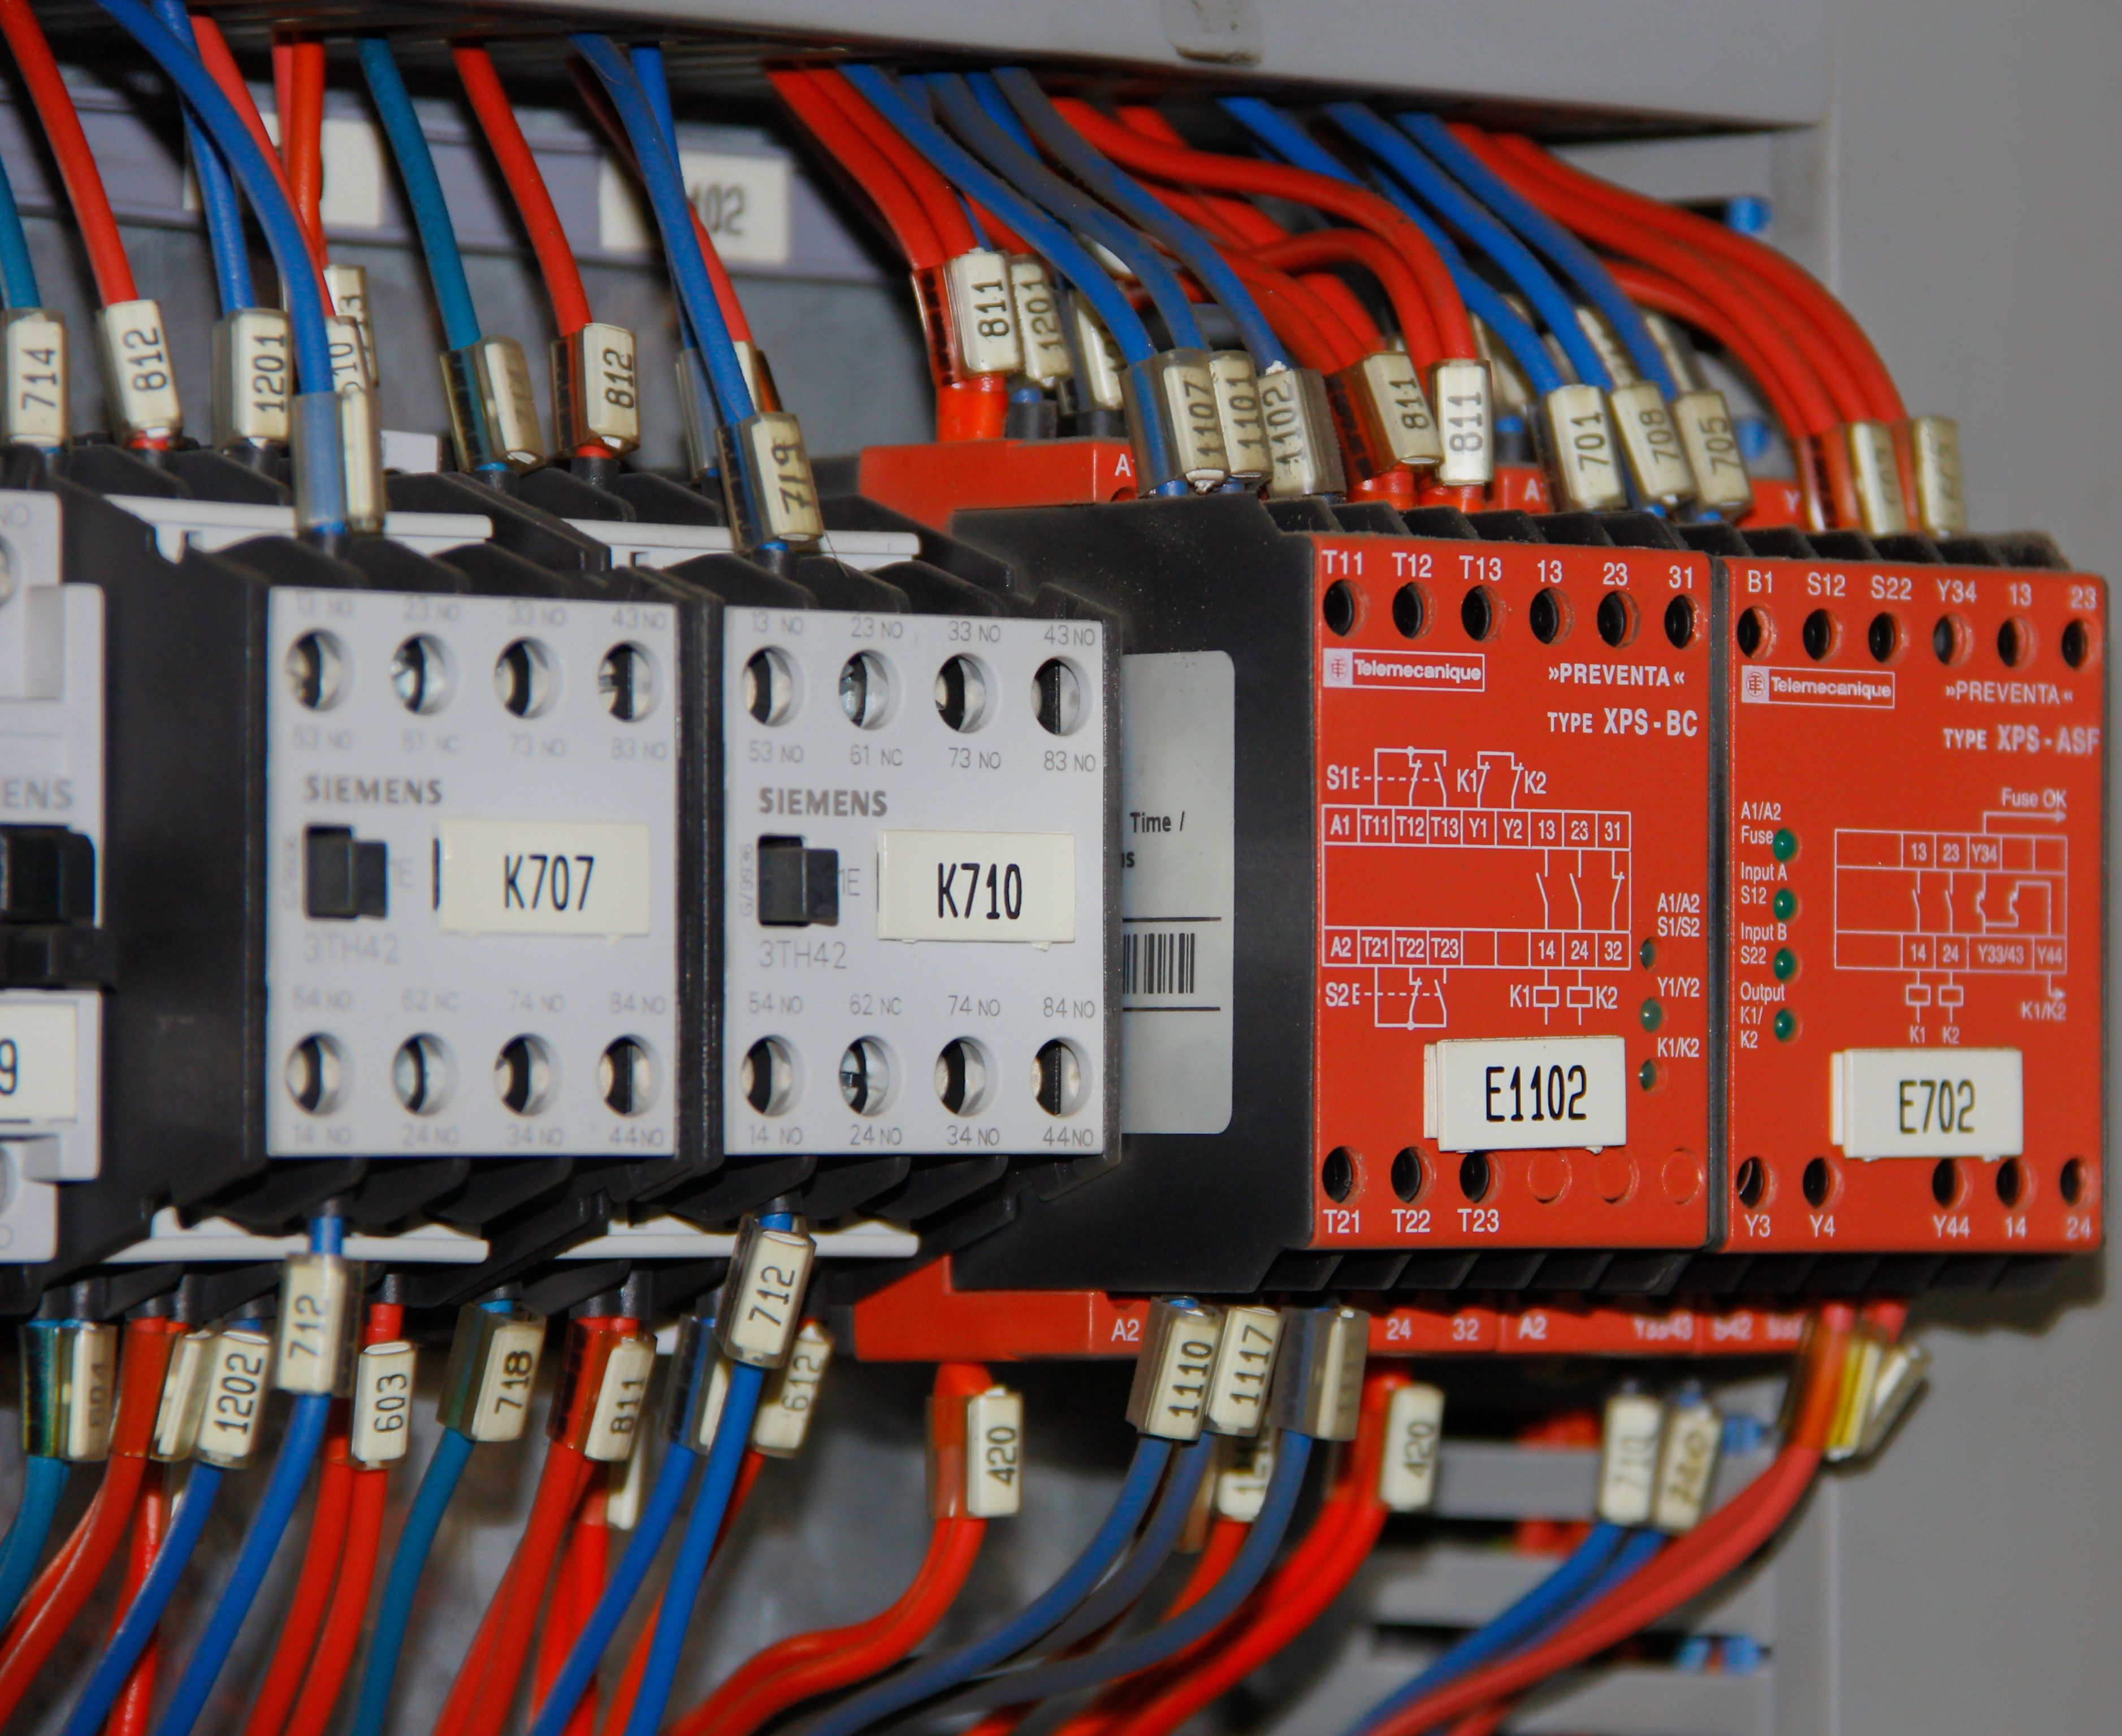

 | ISTRUZIONI ORIGINALI

MATRICE DI REVISIONE DEL MANUALE E DELLE SUE PARTI
PARTE DEL MANUALE | Revisione | Data | Revisione | Data | Revisione | Data
Indice | 0.0 | 05/06/2013
Capitolo 0 | 0.0 | 05/06/2013
Capitolo 1 | 0.0 | 05/06/2013
Capitolo 2 | 0.0 | 05/06/2013
Capitolo 3 | 0.0 | 05/06/2013
Capitolo 4 | 0.0 | 05/06/2013
Capitolo 5 | 0.0 | 05/06/2013
Capitolo 6 | 0.0 | 05/06/2013
Capitolo 7 | 0.0 | 05/06/2013
Data | 05/06/2013
Firma

 | Il cliente ha la responsabilità di assicurarsi che, nel caso il presente documento subisca modifiche da parte del Fabbricante, solo le versioni aggiornate del Manuale siano effettivamente presenti nei punti di utilizzo.

LA LINGUA UFFICIALE SCELTA DAL FABBRICANTE È L’ITALIANO
Non si assumono responsabilità per traduzioni, in altre lingue, non conformi al significato originale.

INDICE
INDICE 2
0 PREMESSE 3
0.1 SCOPO DEL MANUALE DI ISTRUZIONI PER L’USO E LA MANUTENZIONE 3
0.2 CONSERVAZIONE DEL MANUALE DI ISTRUZIONI 4
0.3 DEFINIZIONI 4
0.4 QUALIFICA DEGLI OPETRATORI 7
0.5 GRADI DI PROTEZIONE IP 8
0.6 COMPATIBILITÀ ELETTROMAGNETICA (EMC) 9
1 INFORMAZIONI GENERALI 11
1.1 DATI DI IDENTIFICAZIONE DEL FABBRICANTE 11
1.2 MARCATURA CE DELLA QUADRO 11
1.3 DICHIARAZIONI 12
1.4 INFORMAZIONI SULLA ASSISTENZA TECNICA 13
2 SICUREZZA 14
2.1 AVVERTENZE GENERALI DI SICUREZZA 14
2.2 USO PREVISTO 15
2.3 CONTROINDICAZIONI D’USO 16
2.4 DISPOSITIVI DI SICUREZZA 16
3 INSTALLAZIONE 17
3.1 TRASPORTO E MOVIMENTAZIONE 17
3.2 STOCCAGGIO 17
3.3 MESSA IN SERVIZIO 18
4 DESCRIZIONE DEL DISPOSITIVO 20
4.1 CARATTERISTICHE DEL QUADRO 20
4.2 DATI TECNICI DEL QUADRO 21
4.3 PANNELLO OPERATORE 22
4.4 CONDIZIONI AMBIENTALI 22
4.5 FORNITURA STANDARD 22
4.6 AMBIENTE ELETTROMAGNETICO 23
5 MANUTENZIONE 24
5.1 LIVELLI DI MANUTENZIONE 25
5.2 PRECAUZIONI PARTICOLARI 25
5.3 MANUTENZIONE ORDINARIA PROGRAMMATA 27
5.4 MANUTENZIONE STRAORDINARIA 30
5.5 DIAGNOSTICA E RICERCA GUASTI 30
6 ASSISTENZA E RICAMBI 31
6.1 ASSISTENZA 31
6.2 RICAMBI 31
7 ALLEGATI 33
7.1 SCHEMA ELETTRICO 33
7.2 ELENCO COMPONENTI 33
7.3 MANUALE USO E MANUTENZIONE RADIOCOMANDO 33

- PREMESSE

SCOPO DEL MANUALE DI ISTRUZIONI PER L’USO E LA MANUTENZIONE
Il presente manuale è stato realizzato per fornire all’utilizzatore istruzioni per l’installazione, la messa in servizio, il funzionamento e la manutenzione del QUADRO e degli apparecchi in esso contenuti. Esso è parte integrante della quadro ed ha lo scopo di fornire tutte le informazioni necessarie per:

- La manipolazione del componente, imballato e disimballato in condizioni di sicurezza;
- La corretta installazione;
- La conoscenza approfondita delle sue caratteristiche e dei suoi limiti di esercizio;
- L’indicazione delle qualifiche e della formazione specifica richieste agli operatori ed ai manutentori del quadro;
- La conoscenza approfondita degli usi previsti, non previsti e non permessi;
- Il suo corretto uso in condizioni di sicurezza;
- Effettuare interventi di manutenzione e riparazione, in modo corretto e sicuro;
- L’assistenza tecnica e la gestione dei ricambi;
- La dismissione del componente in condizioni di sicurezza e nel rispetto delle norme vigenti a tutela della salute dei lavoratori e dell’ambiente.

Questo documento presuppone che, negli impianti ove sia destinata il quadro, vengano osservate le vigenti norme di sicurezza e igiene del lavoro.

 | Il responsabile competente ha l’obbligo, secondo le norme vigenti, di leggere attentamente il contenuto di questo Manuale di Istruzioni e di farlo leggere ai conduttori e manutentori addetti, per le parti che a loro competono.

Le istruzioni, la documentazione e i disegni contenuti nel presente Manuale sono di natura tecnica riservata, di stretta proprietà del Fabbricante pertanto, al di fuori degli scopi per cui è stato prodotto, ogni riproduzione sia integrale che parziale del contenuto e/o del formato, deve avvenire con il preventivo consenso del Fabbricante.

CONSERVAZIONE DEL MANUALE DI ISTRUZIONI
Il Manuale di Istruzioni va conservato con cura e deve accompagnare il quadro in tutti i passaggi di proprietà che il medesimo potrà avere nel suo ciclo di vita.
La conservazione deve essere favorita maneggiandolo con cura, con le mani pulite e non depositandolo su superfici sporche.
Non debbono essere asportate, strappate o arbitrariamente modificate delle parti.
Il Manuale va archiviato in un ambiente protetto da umidità e calore e nelle prossime vicinanze del quadro a cui si riferisce.

DEFINIZIONI
Un quadro è costruito per essere inserito in un equipaggiamento elettrico con specifiche caratteristiche. I componenti del quadro, e il quadro nel suo insieme, sono stati scelti compatibilmente con le caratteristiche dei componenti installati all'esterno del quadro stesso. Le informazioni più importanti, che corrispondono in pratica a quelle fornite dalle Norme di riferimento EN 61439-1 e EN 61439-2, sono di seguito elencate:

COSTRUTTORE ORIGINALE: Organizzazione che ha effettuato il progetto originale e le verifiche associate di un QUADRO in accordo con la relativa Norma del QUADRO.
COSTRUTTORE DEL QUADRO: Organizzazione che si assume la responsabilità del QUADRO finito (nel manuale anche detto “costruttore del quadro finito” o “assemblatore”).
TENSIONE NOMINALE DEL QUADRO (U_{n}): Corrisponde alla tensione del circuito principale del quadro.
TENSIONE NOMINALE DI IMPIEGO DI UN CIRCUITO (U_{e})⁽¹⁾: Valore di tensione, dichiarato dal costruttore del QUADRO che, unitamente alla corrente nominale, ne determina la sua applicazione.

Nota 1: È il valore di tensione che, insieme alla corrente, definisce le caratteristiche di impiego di uno specifico circuito.

TENSIONE NOMINALE DI ISOLAMENTO DI UN CIRCUITO (U_{i}): E' il valore efficace della tensione di prova dell'isolamento, assegnato dal costruttore del quadro che caratterizza la capacità di tenuta del suo isolamento e le distanze superficiali d'isolamento (la distanza più breve misurata lungo la superficie di un isolante interposto tra due parti conduttrici). La tensione nominale di isolamento determina le prerogative costruttive e le relative prove dielettriche.
TENSIONE NOMINALE DI TENUTA A IMPULSO DEL QUADRO (U_{imp}): E' il valore di tensione di tenuta a impulso che caratterizza la capacità di tenuta nei confronti di sovratensioni transitorie.

Nota: Si tratta in pratica del valore di picco dell'impulso normalizzato ( impulso di tensione di 1,2/50 applicato al quadro cinque volte per ciascuna polarità , in condizioni specificate, ad intervalli di almeno 1 s) che un circuito può sopportare in specifiche condizioni di prova e al quale devono essere correlati i valori delle distanze di isolamento in aria. Tale valore deve essere almeno pari a quello della sovratensione transitoria attribuita al sistema elettrico in cui deve essere inserito il quadro.

CORRENTE NOMINALE (I_{n}): valore nominale di corrente, dichiarata dal costruttore del QUADRO in funzione dei valori nominali dei componenti, della loro disposizione _sica e della loro applicazione, che può essere portato senza che le sovratemperature delle diverse parti del QUADRO superino i limiti in condizioni specificate.
CORRENTE NOMINALE DI UN CIRCUITO DEL QUADRO (I_{nc}): È la corrente che un circuito deve essere in grado di portare con continuità (con riferimento alle caratteristiche nominali dei diversi componenti elettrici inseriti nel circuito, della loro disposizione e della loro funzione) senza superare, nelle varie parti del circuito, i limiti di sovratemperatura indicati dalla norma (la verifica può essere condotta mediante calcoli, prove con corrente, per i quadri contenenti varianti non provate mediante derivazione da configurazioni similari provate).
CORRENTE NOMINALE AMMISSIBILE DI PICCO (I_{pk})⁽²⁾: Valore della corrente di picco di cortocircuito, dichiarato dal costruttore del QUADRO, che il QUADRO stesso può sopportare nelle condizioni specificate.

Nota 2: la corrente nominale ammissibile di picco deve essere uguale o maggiore del valore di picco della corrente di cortocircuito presunta.

CORRENTE NOMINALE AMMISSIBILE DI BREVE DURATA (I_{cw})⁽³⁾: Valore efficace della corrente di cortocircuito, dichiarato dal costruttore del QUADRO, che il QUADRO stesso può portare senza danneggiarsi in condizioni specificate, definite in funzione della corrente e del tempo.

Nota 3: se non esplicitamente indicata, la durata di tale corrente si intende pari ad un secondo, anche se il costruttore può fissare valori diversi (tipicamente 0,2s; 0,5s; 3s). La corrente nominale ammissibile di breve durata deve essere uguale o maggiore del valore efficace della corrente di cortocircuito presunta I_{cp}. La corrente nominale ammissibile di breve durata del quadro è quella relativa al circuito d'entrata.

CORRENTE NOMINALE DI CORTOCIRCUITO CONDIZIONATA (I_{cc})⁽⁴⁾: Valore della corrente presunta di cortocircuito, dichiarata dal costruttore del QUADRO, che il QUADRO stesso può sopportare, durante il tempo totale di funzionamento (durata di apertura) del dispositivo di protezione contro il cortocircuito (SCPD), nelle condizioni specificate.

Nota 4: Il dispositivo di protezione (limitatore di corrente, interruttore o fusibile, specificato dal costruttore stesso) può essere direttamente integrato nel quadro, oppure, su indicazione del costruttore del quadro, collocato a monte del quadro. Per un determinato circuito la corrente nominale di cortocircuito condizionata deve essere uguale o maggiore della corrente di cortocircuito presunta I_{cp} . Le correnti I_{cw} e I_{cc} sono tra loro alternative e servono per specificare e verificare la tenuta al cortocircuito del quadro.

FATTORE NOMINALE DI CONTEMPORANEITÀ (RDF): Valore rapportato all’unità della corrente nominale, assegnato dal costruttore del QUADRO, con cui i circuiti di uscita del QUADRO stesso possono essere caricati simultaneamente e in maniera continuativa tenendo in considerazione le mutue influenze termiche.
FREQUENZA NOMINALE (F_{N}): Valore della frequenza, dichiarata dal costruttore del QUADRO, che serve a designare un circuito e al quale fanno riferimento le condizioni di funzionamento.

QUALIFICA DEGLI OPETRATORI
Sui quadri elettrici sono ammessi diversi livelli di intervento in base al livello di preparazione della persona incaricata o della sua funzione. La norma tecnica EN 61439-1 fornisce varie definizioni delle figure che a vario titolo possono intervenire sul quadro.

PERSONA ESPERTA: Persona avente un’adeguata istruzione ed esperienza che le permette di prevenire i rischi ed evitare i pericoli che possono insorgere con l’elettricità.
PERSONA AVVERTITA: Persona adeguatamente esperta o avvertita da una persona esperta che le permette di prevenire i rischi ed evitare i pericoli che possono insorgere con l’elettricità.
PERSONA COMUNE: Persona che non è né esperta né avvertita.
PERSONA AUTORIZZATA: Persona esperta o avvertita che è stata autorizzata ad eseguire un determinato lavoro.

La preparazione del personale tecnico preposto alla manutenzione è premessa fondamentale per la corretta ed efficiente manutenzione di tutto l’impianto elettrico e degli interruttori in particolare. La manualità necessaria e le conoscenze adeguate per essere buoni manutentori possono essere raggiunte solo con la pratica sul campo, supportata da adeguati insegnamenti teorici.

ATTENZIONE! Il titolare dell’attività, i dirigenti e i preposti, nell’affidare compiti di uso, ripristino, manutenzione, ecc. del quadro elettrico devono tenere presente le capacità e la qualifica dell’incaricato.

GRADI DI PROTEZIONE IP
1° CIFRA  Protezione contro i corpi solidi |  | 2° CIFRA  Protezione contro i liquidi
0  Non protetto |  | 0  Non protetto
1  Protetto contro corpi solidi di dimensioni superiori a 50mm |  | 1  Protetto da caduta verticale di gocce d'acqua | 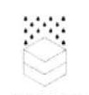
2  Protetto contro corpi solidi di dimensioni superiori a 12mm | 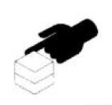 | 2  Protetto da caduta di gocce d'acqua con inclinazione massima 15° | 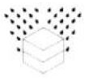
3  Protetto contro corpi solidi di dimensioni superiori a 2.5mm | 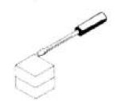 | 3  Protetto dalla pioggia | 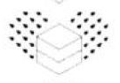
4  Protetto contro corpi solidi di dimensioni superiori a 1mm | 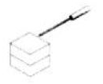 | 4  Protetto da spruzzi | 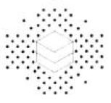
5  Protetto contro la polvere |  | 5  Protetto da getti d'acqua | 
6  Totalmente protetto contro la polvere |  | 6  Protetto da ondate | 
 |  | 7  Protetto da immersione temporanea | 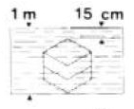
 |  | 8  Protetto da immersione continua | 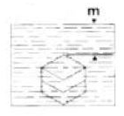

COMPATIBILITÀ ELETTROMAGNETICA (EMC)
Un apparecchio deve poter funzionare in un determinato ambiente elettromagnetico senza che perturbazioni elettromagnetiche prodotte da altri apparecchi possono disturbarlo e viceversa. La progettazione e la costruzione dei quadri devono pertanto essere conformi ad alcuni requisiti essenziali per quanto riguarda la compatibilità elettromagnetica che la direttiva 2004/108/CE, definisce come: "l'idoneità di un'apparecchiatura a funzionare nel proprio campo elettromagnetico in modo soddisfacente e senza produrre perturbazioni elettromagnetiche inaccettabili in altre apparecchiature in tale campo”.
La succitata direttiva esclude dall'applicazione le apparecchiature che, per loro natura e per le loro
caratteristiche fisiche:

- sono incapaci di generare o contribuire a generare emissioni elettromagnetiche che superano un livello compatibile con il regolare funzionamento delle apparecchiature radio e di telecomunicazione e di altre apparecchiature (generazione);
- funzionano senza deterioramento inaccettabile in presenza delle perturbazioni elettromagnetiche abitualmente derivanti dall'uso al quale sono destinate (immunità).

Le diverse parti di un quadro come, carpenteria, sbarre, cavi, morsetti, ecc.. sono evidentemente escluse dal campo di applicazione della direttiva EMC, mentre occorre considerare la presenza di eventuali dispositivi elettronici, più esposti ma anche capaci di generare emissioni elettromagnetiche . Nella scelta e installazione dei vari componenti il costruttore del quadro dovrà quindi accertare la compatibilità dei componenti fra loro e con l'ambiente di installazione del quadro. Si considerano, per la maggioranza dei quadri, due categorie di ambienti indicate con le lettere A e B:

Ambiente A - Reti alimentate da un trasformatore di alta o media tensione al servizio di impianti
manifatturieri o simili, previsto per funzionare in ambito industriale o nelle vicinanze. Tali ambienti industriali sono caratterizzati dalla presenza di frequenti commutazioni di carichi fortemente induttivi o capacitivi con correnti e campi magnetici associati elevati.
Ambiente B - Reti di distribuzione di bassa tensione pubbliche o circuiti alimentati in c.c. (interfaccia tra l'apparecchiatura e la rete pubblica di bassa tensione, ad esempio UPS o alimentazione a batteria).

La stessa categoria d'ambiente è applicabile anche alle reti di distribuzione di bassa tensione non pubbliche, purché non industriali, diversamente si ricade nuovamente nell'ambiente A. Sono ambienti di tipo B gli ambienti residenziali, commerciali e dell'industria leggera. Un elenco di alcuni tipici ambienti comprende:

- immobili residenziali, per es. case, appartamenti;
- punti vendita, per es. negozi, supermercati;
- locali professionali, per es. uffici, banche;
- aree di intrattenimento pubblico, per es. cinema, bar, discoteche.

Semplificando si può dire che appartengono alla categoria B tutte le installazioni di bassa tensione che non sono comprese fra gli ambienti di tipo A.
In relazione ai valori di compatibilità elettromagnetica dei vari componenti incorporati nel quadro, espressi dai rispettivi costruttori, il costruttore del quadro dovrà indicare a quale categoria ambientale, A o B, appartiene il quadro.

- INFORMAZIONI GENERALI

DATI DI IDENTIFICAZIONE DEL FABBRICANTE
FABBRICANTE | Certifico S.r.l.
SEDE LEGALE AMMINISTRATIVA | Strada del Piano, 29 – 06135 Perugia (PG)
TELEFONO | +39 075 599 73 63
FAX | +39 075 599 73 43
E-MAIL | info@certifico.it
WEB | www.certifico.it

MARCATURA CE DELLA QUADRO
Ogni quadro è identificato da una targa CE sulla quale sono riportati in modo indelebile i dati di riferimento della stessa. La posizione della targa sul quadro può variare da caso a caso. Per qualsiasi comunicazione con il fabbricante citare sempre questi riferimenti.

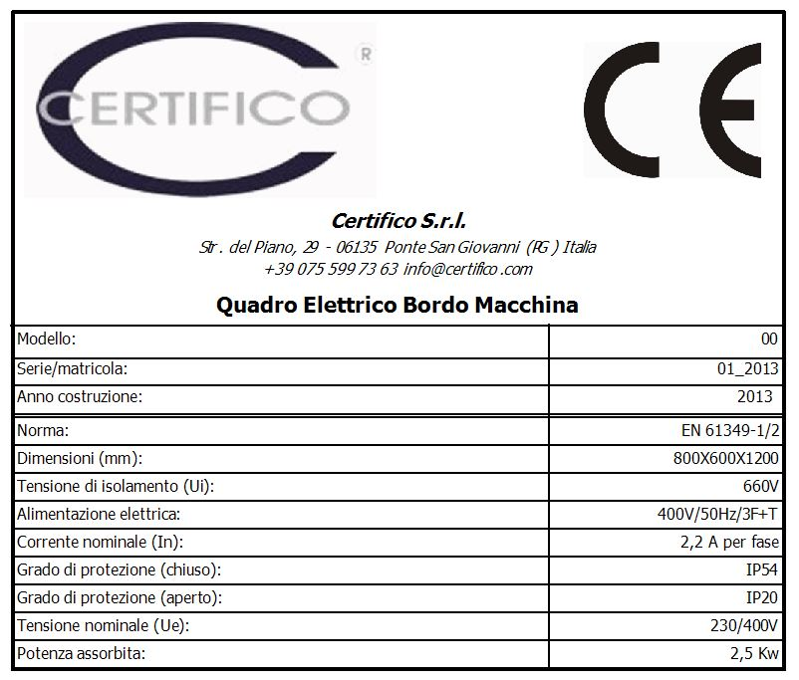

DICHIARAZIONI
DICHIARAZIONE CE DI CONFORMITÁ
(Allegato II A DIR. 2006/42/CE)
IL FABBRICANTE
Certifico S.r.l.
Azienda
Strada del Piano, 29 | 06135 | PG
Indirizzo | CAP | Provincia
Perugia |  | Italy
Città |  | Stato
DICHIARA CHE IL QUADRO
Quadro Elettrico Bordo Macchina |  | 001
Dispositivo |  | Modello
01.2013 |  | A2013
Matricola |  | Anno costruzione
Quadro 001
Denominazione commerciale
EN 61439-1/2 EN 60204-1
Norma di riferimento
È CONFORME ALLE DIRETTIVE
Direttiva 2006/95/CE del Parlamento Europeo e del Consiglio del 12 dicembre 2006 concernente il riavvicinamento delle legislazioni degli Stati membri relative al materiale elettrico destinato ad essere adoperato entro taluni limiti di tensione.

Direttiva 2004/108/CE del Parlamento Europeo e del Consiglio del 15 dicembre 2004 concernente il riavvicinamento delle legislazioni degli Stati membri relative alla compatibilità elettromagnetica.
E SONO STATE APPICATE LE NORME TECNICHE ARMONIZZATE

EN 61439-1 | I | Norma EN 61439-1 - Apparecchiature assiemate di protezione e di manovra per bassa tensione (quadri BT). Parte 1: Regole Generali
EN 61439-2 | I | NORMA EN 61439-2 - Apparecchiature assiemate di protezione e manovra per bassa tensione. Parte 2: Quadri di potenza
EN 60204-1 | IV | EN 60204-1 - Sicurezza del macchinario - Equipaggiamento elettrico delle macchine Parte 1: Regole generali(*)
Codice norma | Edizione | Titolo

Luogo, data | Firma

(*) EN 60204-1
L’equipaggiamento elettrico della macchina deve soddisfare le prescrizioni di sicurezza identificate dalla valutazione del rischio della macchina.
In funzione della macchina, dell’uso previsto e del suo equipaggiamento elettrico, il progettista può scegliere parti di quest’ultimo conformi alla EN 60439-1 (61439-1) e, per quanto necessario, alle altre pertinenti Parti della EN 60439-1 (61439-1) (vedere anche Allegato F).

INFORMAZIONI SULLA ASSISTENZA TECNICA
Il quadro viene consegnato collaudato secondo le prove previste dalla norma CEI EN 61439. Si rammenta che interventi di modifica effettuati dall’utilizzatore, senza esplicita autorizzazione scritta del fabbricante, fanno decadere la garanzia e sollevano il fabbricante da qualsiasi responsabilità per danni causati da prodotto difettoso.
Ciò vale in particolare quando le suddette modifiche vengono eseguite sui dispositivi di sicurezza, degradando la loro efficacia. Le stesse considerazioni valgono quando si utilizzano pezzi di ricambio non originali o diversi da quelli esplicitamente indicati dal fabbricante come “dispositivi di sicurezza”.
Consigliamo, pertanto, i nostri clienti di interpellare il nostro Servizio di Assistenza, prima di effettuare i suddetti interventi sulla quadro.
Eventuali difetti evidentemente e visibilmente presenti al momento della consegna del prodotto (difetti estetici su parti in vista, rotture, ammaccature, difetti di funzionamento, parti mancanti ecc.) devono essere immediatamente segnalati all’azienda.

Il Fabbricante non risponde di difetti non segnalati dal cliente al momento della consegna.

- SICUREZZA

AVVERTENZE GENERALI DI SICUREZZA
Prima di rendere operativo il quadro leggere attentamente le istruzioni contenute nel presente Manuale e seguire attentamente le indicazioni in esso riportate.

Il costruttore ha profuso il massimo impegno nel progettare e assiemare questo quadro e per renderne l’uso quanto più possibile SICURO. Esso presenta un insieme di caratteristiche, finalizzate alla riduzione drastica dei rischi che gli operatori si trovano ad affrontare durante l’uso normale o la manutenzione. In particolare lo ha dotato di tutti i dispositivi di comando, protezione, segnalazione, misura, regolazione, con tutte le connessioni interne di tipo elettrico e meccanico necessarie, interamente montati sotto la propria responsabilità.
Fanno parte delle dotazioni di sicurezza le informazioni fornite nel presente manuale che riguardano:

- La qualifica minima dell’operatore richiesta.
- I rischi residui.
- I mezzi personali di protezione necessari o consigliati.
- La prevenzione di errori umani.
- I divieti/obblighi relativi a comportamenti scorretti ragionevolmente prevedibili.

Il fabbricante si ritiene sollevato da ogni responsabilità per danni causati dal quadro a persone, animali o beni in caso di:

- interventi sul quadro da parte di personale non adeguatamente addestrato;
- uso improprio del quadro;
- difetti di alimentazione elettrica;
- installazione non corretta;
- carenze della manutenzione prevista;
- modifiche o interventi non autorizzati;
- utilizzo di ricambi non originali o non specifici;
- inosservanza totale o parziale delle istruzioni;
- uso contrario a normative nazionali specifiche;
- calamità ed eventi eccezionali.

Controlli e verifiche
Le verifiche devono essere effettuate da persona esperta; devono essere di tipo visivo e funzionale, con lo scopo di garantire la sicurezza del quadro. Esse comprendono:

- Integrità dell’involucro;
- Integrità dei dispositivi di comando e delle segnalazioni;
- Verifica del serraggio dei conduttori di alimentazione da rete o verso i dispositivi su campo;
- Verifica dell’assenza di oggetti estranei all’interno del quadro dopo l’installazione o la manutenzione.

I risultati di questa verifica dovranno essere riportati su un'apposita scheda. Nel caso in cui il tecnico incaricato di eseguire la verifica trovi o anomalie pericolose deve:

- darne tempestiva comunicazione al fabbricante;
- mettere il quadro fuori servizio provvedendo alle opportune verifiche e/o riparazioni.

Se vengono rilevate anomalie, queste dovranno essere eliminate prima di rimettere in funzione il quadro e l'esperto che esegue la verifica dovrà annotare su apposita scheda l'avvenuta riparazione, dando così il benestare all'uso.

Qualora le parti consumate o difettose non vengano tempestivamente sostituite, il fabbricante non si assume alcuna responsabilità per i danni da incidenti che potrebbero derivarne. Al fine di garantire la massima sicurezza del quadro è comunque VIETATO:

- manomettere qualsiasi parte dei circuiti o dei componenti;
- lasciare l’involucro aperto durane il normale funzionamento;
- utilizzare il quadro funzionante ma non in completa efficienza;
- modificare il quadro per cambiare l'uso originariamente stabilito, senza autorizzazione esplicita del costruttore o senza l'assunzione della completa responsabilità imposta dalla Direttiva Bassa Tensione 2006/95/CE.

USO PREVISTO
Il Quadro Matr.: 01.2013 è stato progettato e assemblato per comandare e sorvegliare la macchina su cui verrà installato secondo i limiti di tensione e corrente riportati nella targa.

L’uso di prodotti/materiali diversi da quelli specificati dal Fabbricante, che possono creare danni al quadro e situazioni di pericolo per l’operatore e/o le persone vicine alla quadro stesso, è considerato scorretto e improprio.

CONTROINDICAZIONI D’USO
Il quadro non deve essere utilizzato:

- Per utilizzi diversi da quelli stabiliti dal fabbricante, diversi o non menzionati nel presente manuale (Par. 2.2).
- In atmosfera esplosiva (Non applicabilità ATEX), corrosiva o ad alta concentrazione di polveri o sostanze oleose in sospensione nell’aria.
- In atmosfera a rischio d’incendio.
- Esposta alle intemperie.
- Con dispositivi di sicurezza esclusi o non funzionanti.

DISPOSITIVI DI SICUREZZA
Nell’impianto sono installati i seguenti dispositivi di sicurezza:

- Sezionatore bloccoporta per disalimentare il quadro durante le manutenzioni.
- Modulo di sicurezza per la sorveglianza dei dispositivi di interblocco secondo norma UNI EN ISO 13849-1.
- Componenti interni del quadro a prova di dito contro i contatti diretti accidentali. A porta aperta il quado ha un grado di protezione IP20.

- INSTALLAZIONE

TRASPORTO E MOVIMENTAZIONE
Il quadro viene consegnato dal costruttore già montato e completo di tutte le sue parti, e va solamente posizionato nel posto di utilizzo.
I quadri possono essere sollevati e movimentati sia con gru, utilizzando gli appositi golfari, sia con carrelli elevatori prestando particolare attenzione affinché tutta la base dello scomparto venga sollevata dalle forche dei suddetti carrelli. La mancata osservanza di tali indicazioni o l’utilizzo di sistemi diversi per la movimentazione ed il sollevamento, può determinare il danneggiamento o la caduta dei quadri con conseguente decadimento della garanzia.

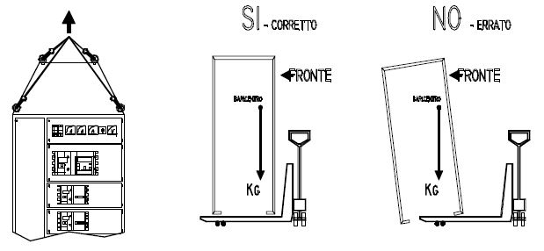

Si raccomanda di utilizzare sempre mezzi in grado di sopportarne il peso e le dimensioni in modo tale da evitare danni alla stessa e a persone o cose circostanti.

Il Fabbricante non risponde dei danni provocati a persone animali e beni per l’utilizzo di sistemi di sollevamento diversi da quelli indicati.

STOCCAGGIO
In caso di inattività, il quadro deve essere immagazzinato adottando le seguenti precauzioni:

- immagazzinare in luogo coperto e riparato dalle intemperie;
- proteggere da urti e sollecitazioni;
- proteggere dall'umidità;
- evitare che il quadro sia sottoposta a temperature estreme e protetto da escursioni termiche elevate;
- evitare che venga a contatto con sostanze corrosive;
- coperto con un telo;
- in posizione verticale;
- non è possibile impilare più quadri uno sopra l’altro.

MESSA IN SERVIZIO
Il quadro viene consegnato dal costruttore già montato e completo di tutte le sue parti interne. Per l’installazione e la messa in servizio a bordo macchina, seguire le istruzioni di seguito riportate.

Piazzamento
Il quadro va poggiato su pavimento o altra struttura ben livellata e fissato per mezzo di tasselli ad espansione o viti, in corrispondenza dei fori già presenti nel fondo dell’involucro.
Il Layout di configurazione del quadro e della macchina deve consentire il cablaggio dei cavi di alimentazione e di distribuzione e le modalità di posa previste.

Collegamenti di terra
La struttura del quadro è assemblata con procedimento di saldatura. Eventuali ripiani e pannelli interni sono assemblati in modo tale da garantire la continuità elettrica di tutti i componenti. Tutte le portine ed i pannelli asportabili sono collegati alla struttura con appositi conduttori di terra flessibili di adeguata sezione. All'interno di ogni quadro è montata una barra di terra dimensionata in funzione della massima corrente di corto circuito verso terra per cui è dimensionato il quadro. La barratura di terra del quadro va collegata al relativo impianto di terra del locale in cui è installato con conduttori di adeguata sezione.

Collegamento dei cavi di potenza
Le morsettiere, e i codoli degli interruttori sono dimensionati per il collegamento di cavi con sezione conforme a quanto dettato dalle norme CEI 17-13. L'installatore è tenuto ad eseguire i collegamenti in ingresso ed in uscita dal quadro di bassa tensione in conformità alle norme tecniche applicabili.

Controlli prima della messa in servizio
Al termine delle fasi di montaggio del quadro, effettuare i seguenti controlli:

- Controllo visivo della corretta disposizione degli eventuali moduli costituenti il quadro (nel caso quest'ultimo sia costituito da più scomparti).
- Verifica del serraggio viti di accoppiamento scomparti.
- Verifica del serraggio viti di fissaggio a pavimento.
- Verifica del serraggio bulloni di collegamento barratura.
- Controllo dei collegamenti di potenza ed ausiliari.
- Verifica dell’assenza di attrezzi o comunque corpi estranei all’interno del quadro.
- Verifica della corrispondenza tra la tensione fornita dall’ente distributore e la tensione nominale delle apparecchiature installate.

Si ricorda che il Datore di Lavoro è tenuto a verificare periodicamente l’efficienza del circuito di terra del luogo nel quale il quadro è installato, effettuando misure secondo quanto previsto dalle norme del paese di dell’utilizzatore.
(Per Italia la verifica è obbligatoria OGNI 5 ANNI secondo quanto riportato nella norma CEI 44 - 5 III art. 19 o OGNI 2 ANNI se il luogo di lavoro è soggetto alla sorveglianza dei Vigili del Fuoco per la prevenzione incendi).

Il Fabbricante non si ritiene responsabile per i danni a persone, animali e beni, causati dalla non osservanza di tale disposizione.

- DESCRIZIONE DEL DISPOSITIVO

CARATTERISTICHE DEL QUADRO
Il Quadro Matr.: 01.2013 è posto a servizio di un impianto di colata all’interno di una fonderia. Nella fattispecie il quadro alimenta, comanda e sorveglia la siviera per posizionarla sulle forme in terra e rilasciare il metallo fuso in corrispondenza del canale di colata.
Il comando della siviera avviene tramite pulsantiera remotizzata, in collegamento con il quadro stesso tramite radiocomando. Il quadro è inoltre dotato di PLC per la necessaria automazione e di un pannello operatore che visualizza lo stato della macchina. La siviera è dotata di due assi:

- Traslazione longitudinale.
- Rotazione in asse.

Il quadro inoltre comanda la apertura/chiusura del tappo di colata.

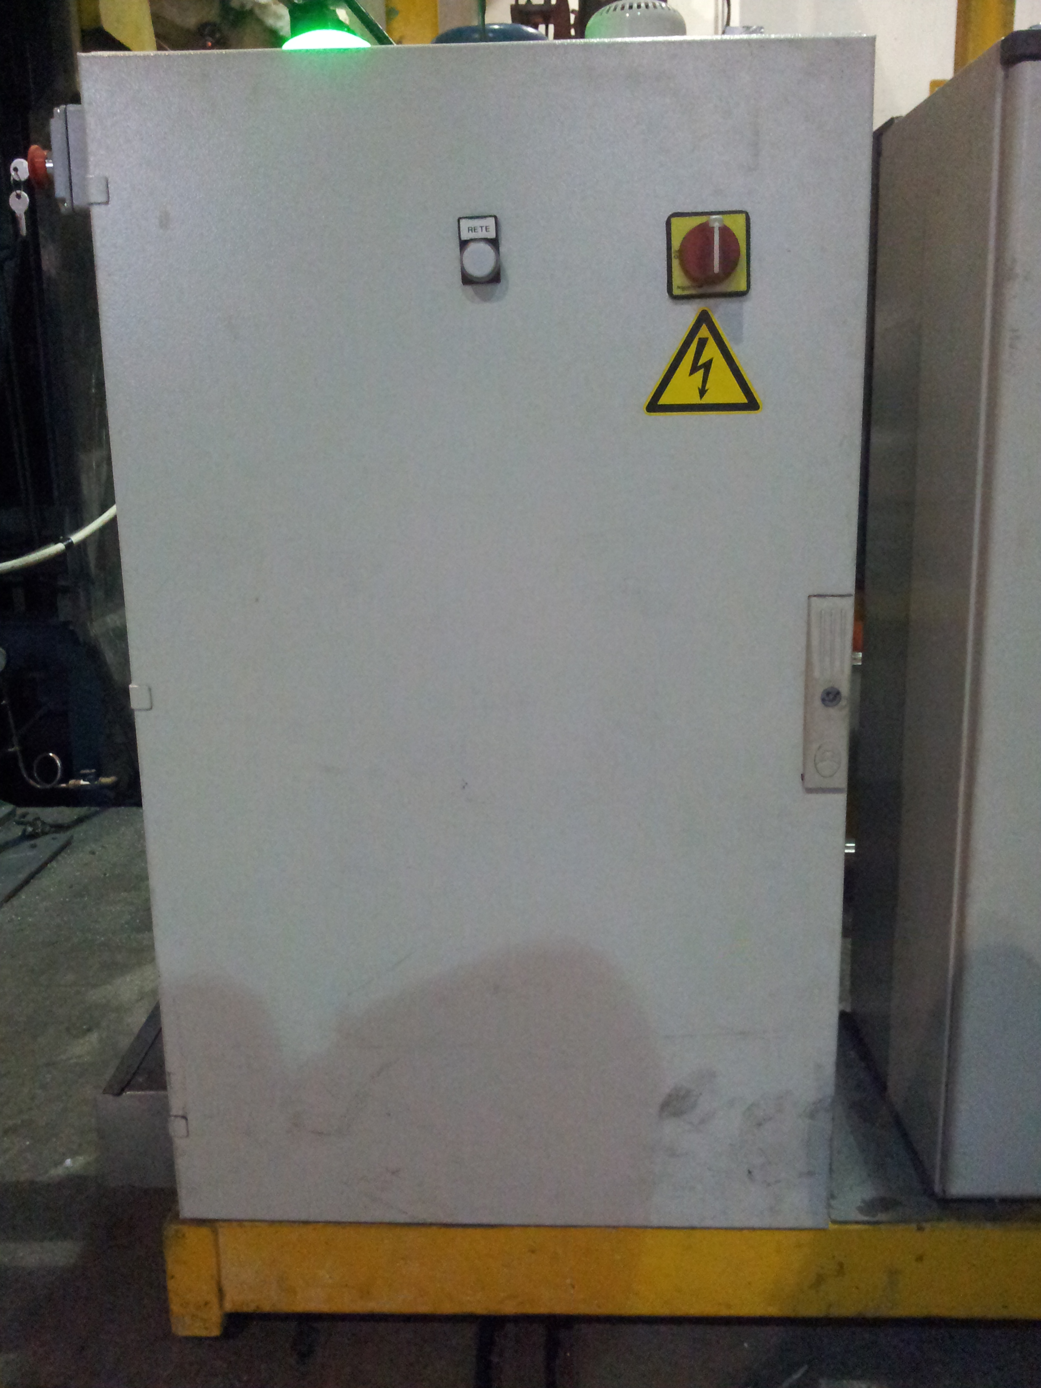

Il quadro è dotato dei seguenti comandi e segnalazioni:

- Bloccoporta;
- Spia presenza rete;
- Pulsante di emergenza a fungo;
- Lampada verde di macchina in funzione;
- Sirena start macchina;
- Pannello operatore.

Si riporta in allegato l’elenco dei dispositivi installati nel quadro.

DATI TECNICI DEL QUADRO
GRANDEZZA | DESCRIZIONE | NOTE
Modello | A2013
Serie/matricola | 01.2013
Anno costruzione | 2013
Tensione nominale (Ue) | 230/400V
Tensione di isolamento (Ui) | 660V
Corrente nominale (In) | 2,2,A per Fase
Potenza assorbita | 2,5 Kw
Alimentazione elettrica | 400V/50Hz/3F+T | Neutro generato internamente con trasformatore triangolo / stella
Grado di protezione (chiuso) | IP54
Grado di protezione (aperto) | IP20
Parti di comando legate alla sicurezza | Il quadro è dotato di modulo di sicurezza in categoria 3 | Secondo UNI EN ISO 13849-1
Radiocomando | Costruttore = AUTEC  Modello: MJ  Versione: 05 | Vedi manuale del radiocomando per altre informazioni
Costruttore originale del quadro | Costruttore
Dimensioni (LXPXH) | 800X600X1200

PANNELLO OPERATORE
DESCRIZIONE DEI COMANDI E DELLE SEGNALAZIONE DEL PANNELLO OPERATORE/PULSANTI O SPIE.

CONDIZIONI AMBIENTALI
Il quadro non richiede particolari condizioni ambientali. Deve essere installato all’interno di un ambiente illuminato, aerato e provvisto di pavimento solido e livellato. Sono ammesse temperature da 5° a 40° C, con umidità non superiore al 50% a 40° C oppure, non superiore al 90% a 20° C. Il quadro è idoneo per operare in ambienti che siano a:
- altitudine non superiore ai 1500 m s.l.m.
- temperatura tra + 5° e + 40°C con temperatura media intorno ai 25°C;
- umidità relativa compresa tra il 30 e il 95%.

Il quadro non è adeguato a lavorare in ambienti con atmosfera esplosiva / corrosiva / con eccessiva presenza di polveri/ a rischio incendio.

FORNITURA STANDARD
Il quadro è fornito completo per la messa in servizio. A corredo è fornito di:

- Manuale di Istruzioni per l’Uso e la Manutenzione;
- Dichiarazione CE di Conformità;
- Targa con apposta marcatura CE.

AMBIENTE ELETTROMAGNETICO
Il quadro è realizzato per operare correttamente in un ambiente elettromagnetico di tipo industriale, rientrando nei limiti di Emissione ed Immunità previsti dalle seguenti Norme armonizzate:

CEI EN 61000-6-2 | Compatibilità elettromagnetica (EMC) Norme generiche - Immunità per gli ambienti industriali
CEI EN 61000-6-4 | Compatibilità elettromagnetica (EMC) Norme generiche - Emissione per gli ambienti industriali

- MANUTENZIONE
Per ogni equipaggiamento elettrico una corretta ed adeguata manutenzione, eseguita da personale esperto e qualificato, contribuisce a mantenere costante nel tempo il livello di affidabilità dell’impianto ed il suo grado di sicurezza. Gli obiettivi che il personale addetto alla manutenzione elettrica deve porsi sono molteplici: limitare il decadimento dei circuiti e delle apparecchiature; prevenire gli infortuni; contenere i costi per guasti accidentali; limitare il numero e la durata degli interventi; effettuare la manutenzione integrandola con quella più generale prevista sull’ intero impianto. Per il raggiungimento di tali obiettivi sono necessari:

- la presenza dei manutentori nella fase di installazione dell’impianto;
- lo scrupoloso rispetto delle istruzioni di manutenzione fornite dai costruttori dei vari componenti dell’impianto;
- il rigoroso rispetto delle Leggi e Norme di sicurezza;
- l’organizzazione di un archivio con schede di manutenzione, schede di riparazione ed aggiornamento costante del personale preposto alla manutenzione.

Un guasto è un evento di tipo probabilistico e, pertanto, il suo verificarsi non è esattamente prevedibile. La prevenzione tuttavia consente di diminuire l’incidenza statistica dei guasti e prevenire danni. Tale prevenzione è specialmente necessaria nel caso di componenti che garantiscano la sicurezza delle persone. È, pertanto, sempre utile ed in alcuni casi necessario, provvedere a registrare:

- parametri elettrici caratteristici dell’impianto durante normale funzionamento.
- parametri elettrici dovuti a funzionamenti anormali.
- informazioni del costruttore sulla modalità e frequenza di manutenzione.

La corretta conoscenza di tutti i fattori precedentemente illustrati permette la compilazione di un programma di manutenzione che riduce al massimo il verificarsi di inconvenienti, assicura la sicurezza dell’impianto e ottimizza il rapporto costi / benefici, legato alla manutenzione.

NOTA:
La MANUTENZIONE DI IMPIANTI ED ATTREZZATURE DI LAVORO, al fine di garantire nel tempo la permanenza dei requisiti di sicurezza, rientra tra gli obblighi del Datore di lavoro (Art. 71,4-a2 D.Lgs. 81/2008).
Le attività di manutenzione ordinaria e straordinaria su macchine ed attrezzature di lavoro (compreso quindi quadro ed equipaggiamento elettrico) devono essere annotate su APPOSITO REGISTRO (Art. 71,4-b D.Lgs. 81/2008)

LIVELLI DI MANUTENZIONE
Si possono distinguere fondamentalmente tre diversi livelli di manutenzione:
1° LIVELLO (esercizio normale): consiste nell’eseguire le più semplici operazioni sugli interruttori e sui quadri elettrici, quali la sostituzione di accessori, contatti ausiliari, lampade di segnalazione, materiale di consumo.
2° LIVELLO (manutenzione preventiva): per garantire la massima affidabilità e sicurezza dei quadri e opportuno programmare azioni di manutenzione preventiva. Questo permette di evitare di dover ricorrere alla manutenzione correttiva che rappresenta una condizione spesso gravosa per gli elevati costi che possono derivare dalle operazioni di riparazione e fermata dell’impianto.
3° LIVELLO (interventi di riparazione o di sostituzione): è la manutenzione di grado più elevato e va eseguita solo in casi eccezionali. In questi casi e sempre consigliabile affidare l‘intervento al costruttore.

PRECAUZIONI PARTICOLARI
La Norma CEI EN 11-27 detta le prescrizioni per l'esecuzione dei lavori su impianti elettrici appartenenti a sistemi di I categoria (tensione nominale < 1000V in c.a. ed < 1500V in c.c.). La norma definisce i termini essenziali ed indica le modalità ed i provvedimenti da adottare, sia per i lavori fuori tensione, che per i lavori in tensione. Basilari sono:

- la preparazione del personale;
- l'identificazione delle parti oggetto del lavoro e delle parti attive adiacenti, con le quali è possibile venire in contatto;
- la definizione, la segnalazione e, quando necessario, la delimitazione della zona di lavoro
- la messa in sicurezza e/o protezione;
- l'informativa;
- i provvedimenti contro le manovre intempestive;
- l'affidabilità dei mezzi operativi e di protezione impiegati.

Durante i lavori è necessario realizzare per l’operatore una condizione di doppia protezione isolante verso le parti in tensione su cui si lavora (ad es. utilizzando guanti isolanti ed attrezzi isolati); fare inoltre attenzione a non avvicinarsi ad esse con parti del corpo non protette da isolante (a questo proposito, ricordare che il vestiario di dotazione non costituisce isolante). A tale scopo (vedi figura) i DPI raccomandati sono i seguenti:

- utensili ed attrezzi isolati;
- guanti e calzature isolanti;
- eventualmente tronchetti, pedane, tappeti isolanti;
- elmetto e visiera contro il rischio rappresentato dagli archi elettrici.

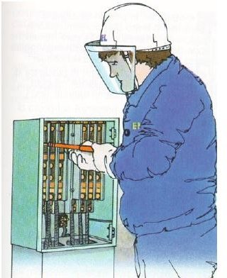 | 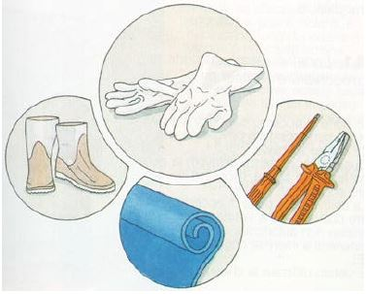

Il quadro è dotato di dispositivo di interblocco (blocco porta o microinterruttore) che seziona l’alimentazione delle parti interne all’apertura della porta. Questi dispositivi consentono di rialimentare il quadro a porta aperta per eseguire verifiche, operazioni e manovre sotto tensione.

ATTENZIONE! Eventuali circuiti che rimangono sotto tensione a porta aperta sono contraddistinsi da cavi con isolante di colore ARANCIONE e protetti da involucri recanti i pittogrammi di pericolo per tensione elettrica.

ATTENZIONE! Verifiche, operazioni e manovre con quadro aperto e sotto tensione devono essere consentite esclusivamente a PERSONA AUTORIZZATA ED ESPERTA, sotto la diretta responsabilità del Datore di Lavoro.
Nell'effettuare i lavori di manutenzione e/o riparazione attenersi scrupolosamente alle seguenti istruzioni:
- Esporre un cartello indicante "MACCHINA IN MANUTENZIONE" in posizione ben visibile.
- Non utilizzare solventi e materiali infiammabili.

Dopo una manutenzione del quadro e prima della messa in esercizio si raccomanda di prendere almeno i seguenti provvedimenti:

- verificare che nessun corpo estraneo sia stato lasciato all’interno del quadro;
- ripristinare e fissare correttamente tutte le protezioni e i ripari rimossi, aperti e disattivati;
- pulire i vari componenti e/o parti d’insieme del quadro;
- verificare il livello di isolamento;
- effettuare la chiusura degli interruttori in modo progressivo per individuare facilmente eventuali linee guaste;
- verificare la tensione disponibile per i servizi ausiliari;
- verificare lo stato d’isolamento dei circuiti ausiliari;
- controllare gli organi di manovra;
- controllare la manovra di sgancio;
- verificare i contatti ausiliari di segnalazione;
- verificare la funzionalità del comando a distanza, se previsto.

Il fabbricante non si ritiene responsabile per la inosservanza delle suddette raccomandazioni e per ogni altro utilizzo difforme o non menzionato nelle presenti istruzioni.

MANUTENZIONE ORDINARIA PROGRAMMATA
Il quadro è stato progettato per ridurre al minimo la manutenzione ordinaria; spetta agli utilizzatori della macchina di cui esso è messo a servizio e al responsabile della manutenzione giudicarne lo stato e la idoneità per l'utilizzo. Si raccomanda, comunque, di arrestare e di intervenire con la manutenzione ogni qualvolta si avverte un funzionamento non ottimale, ciò consentirà di avere sempre il massimo dell’efficienza. Nel seguito sono descritte le operazioni di manutenzione ordinaria necessarie.

Pulizia del quadro
Il quadro deve essere sottoposto a pulizia accurata dalla polvere almeno ogni 2 anni in condizioni operative normali o ogni anno in caso di quadri installati in ambienti particolarmente polverosi. La pulizia deve essere effettuata a quadro disalimentato con l’impiego di aspirapolvere, pennelli e stracci.

Controllo del serraggio
Il controllo del serraggio delle barre e dei cavi di potenza contro i cattivi contatti deve essere eseguito ogni 2 anni in condizioni operative normali o ogni anno in caso di quadri installati a bordo di macchine soggette a vibrazioni. Si rammenta che, non avendo il quadro morsettiere cage-clamp, la verifica del serraggio rappresenta l’unico metodo tecnico per scongiurare i cattivi contatti e il conseguente rischio di incendio per surriscaldamento.
Tale campagna di serraggio deve riguardare anche la bulloneria delle carpenterie.

Sostituzione fusibili
Si riporta la seguente tabella con le caratteristiche dei fusibili presenti nel quadro:
TABELLA CARATTERISTICHE FUSIBILI
DESCRIZIONE | PORTATA | NOTE
 | Ogni 2 anni | Quadro disalimentato
 | Ogni 2 anni | Quadro disalimentato
Tab 5-6.1

Verifica dell’isolamento
La verifica dell’isolamento fra le fasi e verso massa ha lo scopo di verificare la tenuta dell’isolamento sotto l’effetto dell’invecchiamento dei polimeri isolanti. Deve essere effettuata a quadro disalimentato utilizzando un comune tester (vedi figura), con periodicità di 2 anni.

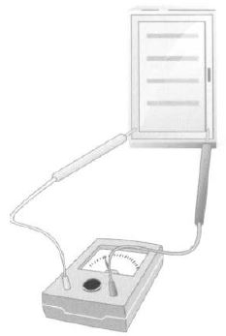

Funzionamento delle apparecchiature
Verificare la taratura dei magnetotermici a protezione dei motori; una deriva della taratura verso valori troppo elevati può portare ad un danneggiamento dei motori stessi. La verifica deve essere effettuata a quadro alimentato utilizzando con periodicità di 2 anni.

Radiocomando
Per la manutenzione del radiocomando (unità trasmittente e ricevente) si rimanda al manuale del costruttore fornito in allegato.
TABELLA MANUTENZIONE PROGRAMMATA
MANUTENZIONE | TEMPISTICA | STATO DELLA MACCHINA | SIMBOLO
Pulizia del quadro | Ogni 2 anni | Quadro disalimentato | 
Controllo del serraggio | Ogni 2 anni | Quadro disalimentato
Verifica isolamento | Ogni 2 anni | Quadro disalimentato
Sostituzione fusibili | - | Quadro disalimentato
Funzionamento apparecchiature | Ogni 2 anni | Quadro alimentato | 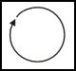
Radiocomando |  | Vedi manuale radiocomando
Tab 5-6.2
Il mancato rispetto di quanto richiesto, esonera il fabbricante da qualunque responsabilità agli effetti della Garanzia.

MANUTENZIONE STRAORDINARIA
La manutenzione straordinaria riguarda essenzialmente la sostituzione di apparecchiature danneggiate per usura o accidentali sovraccarichi. Si faccia riferimento allo schema elettrico e all’elenco dei materiali allegato per richiedere i ricambi.

DIAGNOSTICA E RICERCA GUASTI
Per difetti o malfunzionamenti dell’equipaggiamento elettrico non descritti nel presente Manuale di Istruzioni si prega di rivolgersi al Costruttore.

- ASSISTENZA E RICAMBI

ASSISTENZA
Per qualsiasi tipo di informazione relativa all'installazione, all'uso e alla manutenzione del quadro, il Fabbricante si considera sempre a disposizione.
Da parte del Cliente è opportuno porre i quesiti in termini chiari, con riferimenti al presente Manuale ed alle istruzioni elencate.

RICAMBI
USARE SEMPRE RICAMBI ORIGINALI.
PER QUALSIASI PARTE DI RICAMBIO CONTATTARE IL FABBRICANTE.

Certifico s.r.l. non risponde di rotture, malfunzionamenti o danneggiamenti a persone o cose derivanti dall’uso di parti non originali.

Per la gestione dei ricambi la………………………presenta di seguito un modulo che consente una rapida richiesta del pezzo da sostituire. È sconsigliato l’uso di ricambi non originali e, nel caso in cui ciò avvenga, vengono a cadere le condizioni di Garanzia (se ancora in essere) e di Responsabilità del Costruttore nell’uso dell’impianto e eventuali danni derivanti a persone e/o cose. Per richiedere i pezzi di ricambio riempire il modulo allegato, avendo cura di seguire le indicazioni in esso riportate.
Al fine di interagire nel modo più efficace con i nostri tecnici in fase di ordinazione di ricambi, Vi preghiamo di seguire la seguente procedura:

- chiamare il servizio ricambi della Ditta e descrivere il tipo di guasto riscontrato;
- descrivere eventualmente il particolare non funzionante;
- rintracciare il particolare dell’impianto in cui si trova il particolare;
- ordinare il particolare avvalendosi del Modulo di Ordine presente nella pagina successiva.

MODULO RICHIESTA PARTI DI RICAMBIO
DATI RICHIEDENTE | RAGIONE SOCIALE
DATI RICHIEDENTE | NOME COGNOME
DATI RICHIEDENTE | INDIRIZZO
DATI RICHIEDENTE | LOCALITÁ
DATI RICHIEDENTE | CAP
DATI RICHIEDENTE | PROVINCIA
DATI RICHIEDENTE | TELEFONO
DATI RICHIEDENTE | FAX
DATI RICHIEDENTE | E-MAIL
DATI QUADRO | NOME QUADRO
DATI QUADRO | MODELLO
DATI QUADRO | MATRICOLA
DATI QUADRO | ANNO DI COSTRUZIONE
LISTA PARTI DA ORDINARE | ID | P/N | DESCRIZIONE |  | QUANTITÁ
NOTE

- ALLEGATI

SCHEMA ELETTRICO

ELENCO COMPONENTI

MANUALE USO E MANUTENZIONE RADIOCOMANDO
EN 60204-1 Allegato F - Riferimenti alla EN 60439(61439) per i quadri elettrici
La presente Parte della EN 60204 fornisce un gran numero di prescrizioni generali che possono
essere o meno applicabili all’equipaggiamento elettrico di una macchina specifica.

Un semplice riferimento, senza alcuna precisazione, alla intera Norma EN 60204-1, non è pertanto sufficiente. Devono essere fatte delle scelte per coprire tutte le prescrizioni della presente Parte della EN 60204.
Un comitato tecnico che prepara una norma per famiglia di prodotti, o una norma di prodotto dedicata (tipo C nel CEN) e il fornitore di una macchina per la quale non esistono norme di famiglia di prodotti, o norme di prodotto dedicate dovrebbero utilizzare la presente Parte della EN 60204:


